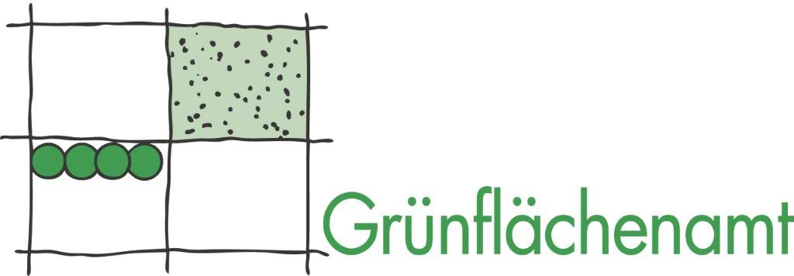

Frankfurt am Main ist eine stark wachsende, multikulturelle Metropole und mit rund 750.000 Einwohner_innen urbanes Zentrum im Rhein-Main-Gebiet. Die dynamische Entwicklung sowie der Klimawandel stellen vielfältige Anforderungen an die Stadtverwaltung. Die nachhaltige Planung, Sicherung und Bewirtschaftung der öffentlichen Grünanlagen, des Stadtwaldes und der Friedhöfe in all deren Spektren gehören dabei zu den Aufgaben des Grünflächenamtes. Mit seinen 740 Mitarbeiter_innen in sieben Fachabteilungen, die den unterschiedlichsten Berufsgruppen angehören, ist das Grünflächenamt eine interessante und facettenreiche Einheit. Wir suchen Fachleute, die diesen Herausforderungen dynamisch und flexibel begegnen möchten. Mit ihnen wollen wir unsere Stadt auch weiterhin grün und lebenswert gestalten.
Wir suchen zum nächstmöglichen Zeitpunkt eine_n

Leiter_in (w/m/d) Fasanerie/Organisation Jagd

Vollzeit
EGr. 11 TVöD

Zu Ihren Aufgaben gehören:
- Leitung der Fasanerie mit Tiergehegen, Wildkammer und Waldladen
- Organisation und Durchführung der Jagd
- Mitarbeit bei der Öffentlichkeitsarbeit und Waldpädagogik
- organisatorische Unterstützung nach Bedarf bei der Forstwirtausbildung
- Wochenenddienste im gesamten Stadtwald

Sie bringen mit:
- abgeschlossenes forstliches Studium
- Befähigung für den gehobenen Forstdienst oder vergleichbare Qualifikation
- gültigen Jagdschein
- Fahrerlaubnis Klasse B sowie Bereitschaft und gesundheitliche Eignung zum Führen eines Dienstfahrzeuges
- Zertifikat z. Waldpädagogin_Waldpädagogen wünschenswert
- Führungskompetenz und kundenfreundliches Auftreten
- körperliche Eignung zur Übernahme der beschriebenen Aufgaben, u. a. für das Zurücklegen von mehreren Kilometer weiten Strecken in unwegsamem Gelände ohne Fortbewegungsmittel in Alleinarbeit, sowie zur aktiven Teilnahme an der Jagd
- Kenntnisse in der Anwendung forstspezifischer Softwareprogramme und GIS-Anwendungen wünschenswert
- Bereitschaft zu Wochenenddiensten und Arbeiten außerhalb der regulären Arbeitszeit
- interkulturelle Kompetenz

Wir bieten Ihnen:
- Dienstwagen zur Wahrnehmung von Außeneinsätzen; Dienstforsthaus fußläufig zum Arbeitsort verfügbar
- betriebliche Altersvorsorge und ein gefördertes Job-Ticket des Rhein-Main-Verkehrsverbundes
- flexible, familienfreundliche Arbeitszeitmodelle im Rahmen unserer Gleitzeitregelungen
- ein dynamisches, modernes und kollegiales Arbeitsumfeld mit vielfältigen Entwicklungsmöglichkeiten bei einer sicheren und sozialen Arbeitgeberin

Weitere Infos:
Es werden nur Bewerbungen angenommen, denen eine Kopie der Fahrerlaubnis sowie des Jagdscheins beigefügt ist.
Derzeit wird die Möglichkeit der Besetzung der Stelle im Beamtenverhältnis geprüft. Sofern dies möglich ist, kann für Bewerber_innen, die sich bereits in einem Beamtenverhältnis befinden und die persönlichen Voraussetzungen erfüllen, eine Beschäftigung im Beamtenverhältnis erfolgen.
Wir haben uns zum Ziel gesetzt, den Anteil von Frauen in diesem Bereich zu erhöhen. Bewerbungen von Frauen werden daher besonders begrüßt. Bei gleicher Eignung erhalten schwerbehinderte Menschen den Vorzug vor anderen Bewerber_innen. Bewerbungen von Menschen aller Nationalitäten sind ausdrücklich erwünscht.
Für weitere Auskünfte wenden Sie sich gerne an Frau Dr. Baumann, Tel. (069) 212-33118.
Unter www.StadtFrankfurtJobs.de/faq finden Sie Antworten auf häufig gestellte Fragen (z. B. zur Bezahlung).
Wir freuen uns auf Ihre aussagekräftige Bewerbung über unser Jobportal (https://bit.ly/3cyjzck). Bitte bewerben Sie sich bis zum 05.06.2020.

